Proposta de delimitação da
Área de Reabilitação Urbana da Sandia
(Vila Praia de Âncora)

Novembro 2014

INDICE:
- Nota prévia
- Memória Descritiva
  - Critérios Subjacentes à Delimitação (alínea a) do artigo 13 da Lei 32/2012 de 14 de Agosto)
  - Objetivos Estratégicos e enquadramento legal do procedimento de delimitação
- Delimitação física da área abrangida - Planta
- Benefícios fiscais associados aos impostos municipais (alínea c) do artigo 13º da Lei 32/2012 de 14 de Agosto)
3.1- Definições
ANEXO I: Planta de delimitação da ARU (escala 1/5000)
ANEXO II: Planta de delimitação da ARU (escala 1/5000 sobre ortofotomapa)

- NOTA PRÉVIA

A Câmara Municipal de Caminha - consciente da importância da Reabilitação Urbana como componente indispensável da política das cidades e da política de habitação, e do seu papel no desenvolvimento de uma estratégia associada a este processo – assume a Reabilitação Urbana como prioridade da sua ação (em articulação com as restantes políticas municipais, nomeadamente nos domínios do urbanismo, habitação, ação social, cultura, mobilidade, ambiente urbano, economia, património imobiliário e finanças).
Neste sentido, a Estratégia que se propõe vir a implementar, articulando-se com o Regime Jurídico da Reabilitação Urbana (RJRU), assume os seguintes objetivos:
a) Reabilitar tecidos urbanos degradados ou em degradação;
b) Promover a sustentabilidade ambiental, cultural, social e económica dos espaços urbanos fomentando a revitalização urbana, orientada por objetivos estratégicos de desenvolvimento urbano, em que as ações de natureza material são concebidas de forma integrada e ativamente combinadas na sua execução com intervenções de natureza social e económica;
c) Assegurar a reabilitação dos edifícios que se encontram degradados funcionalmente inadequados ou devolutos e melhorar as condições de habitabilidade e de segurança contra risco de incêndio;
d) Fomentar a adoção de critérios de eficiência energética em edifícios.
e) Garantir a proteção e promover a valorização do património cultural, afirmando os valores patrimoniais, materiais e simbólicos como fatores de identidade, diferenciação e competitividade urbana;
f) Modernizar as infraestruturas urbanas;
g) Requalificar os espaços verdes, os espaços urbanos e os equipamentos de utilização coletiva;
h) Promover a criação e a melhoria das acessibilidades para cidadãos com mobilidade condicionada;

Na prossecução desta Estratégia, foi identificada a oportunidade de Delimitação da ARU da Sandia, em Vila Praia de Âncora.

- MEMÓRIA DESCRITIVA
  - Critérios Subjacentes à Delimitação (alínea a) do nº 1 do artigo 13º da Lei 32/2012 de 14 de Agosto)

As áreas de reabilitação urbana “…incidem sobre espaços urbanos que, em virtude da insuficiência, degradação ou obsolescência dos edifícios, das infraestruturas urbanas, dos equipamentos ou dos espaços urbanos e verdes de utilização coletiva, justifiquem uma intervenção integrada. As áreas de reabilitação urbana podem abranger, designadamente, áreas e centros históricos, património cultural imóvel classificado ou em vias de classificação e respetivas zonas de proteção, áreas urbanas degradadas ou zonas urbanas consolidadas.” (artigo nº12º do RJRU).
O processo de desqualificação e desinvestimento que se vem acentuando no Lugar da Sandia, a par da degradação do espaço público, determinam e impõem esforços no sentido de se promoverem ações prioritárias e encontro de oportunidades para ali fazer convergir financiamentos públicos e privados. Nesse sentido, a Câmara de Caminha considera oportuna a delimitação deste território como Área de Reabilitação Urbana (ARU).
Trata-se de um tecido urbano em franca degradação, indiciada pela inadequação funcional, mau estado de conservação de um número assinalável de imóveis e relevante ausência e/ou obsolescência das infraestruturas.
Por outro lado, a caracterização sociodemográfica e as ações prioritárias identificadas no âmbito do Plano Gerontológico, convergem para a conveniência de Delimitação de uma ARU que desencadeie e facilite um processo integrado de reabilitação.
Apresenta, de um modo geral, problemas relacionados com a degradação física do edificado, desencadeada, em grande medida, pela inadequação funcional anteriormente referida. A ausência de ações de conservação, a desadequação das tipologias habitacionais e dos níveis de conforto que oferecem e a fragilidade económica, que impede a mobilização dos particulares para intervenções de reabilitação, precipitaram a degradação.
A área territorialmente identificada foi fortemente visada e muito prejudicada durante o processo de crescimento urbano das áreas contiguas. A título de exemplo note-se a pressão exercida sobre a atual Rua 5 de Outubro (antiga Estrada Nacional 13), na década subsequente à construção da nova EN 13.
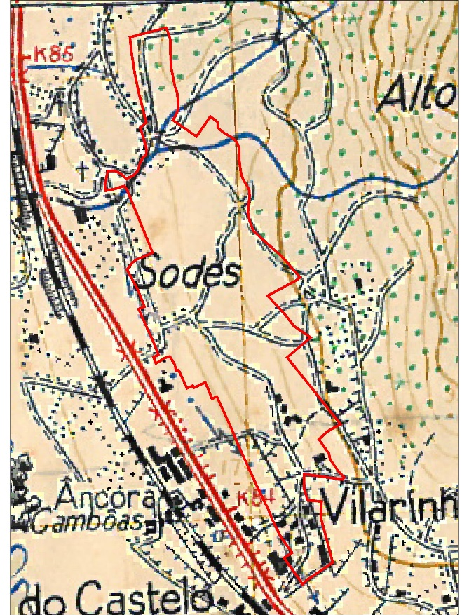
Assinala-se que durante muito tempo esta foi uma área inóspita, com níveis de ocupação muito baixos, conforme demonstra a cartografia de 1949 (fig. 1) e que se resume a uma escassa dezena de edificações.
Assim se manteve até aos anos 70, altura em que despertou alguma procura, vendo-se já pontuada com formas de ocupação dispersa e ensaiada a rede viária necessária, que chegaria praticamente intacta até aos dias de hoje (fig. 2).
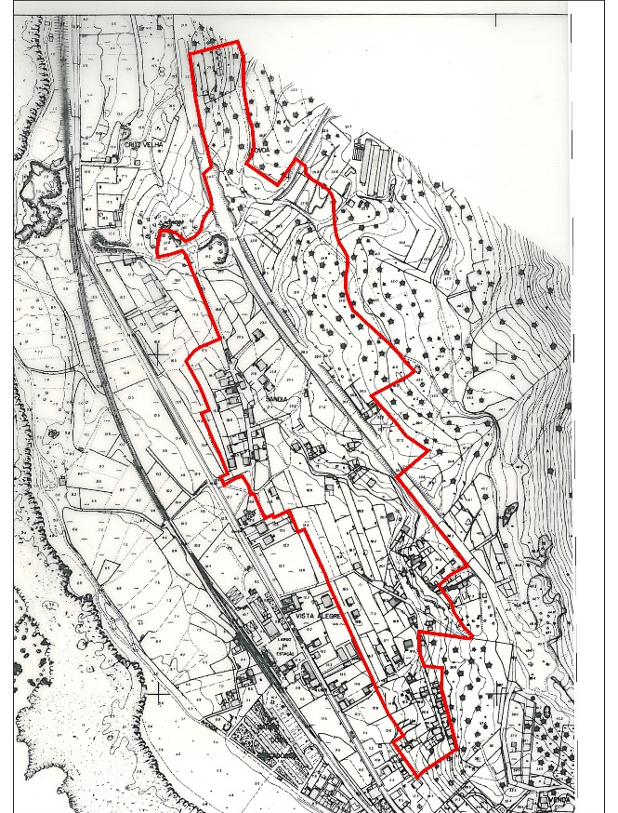
Fruto da pressão e crescimento urbano à margem daquela artéria (atual Rua 5 de Outubro), nos idos anos 80, resulta evidente a barreira física estabelecida entre a área da Sandia e as restantes áreas a poente, isolando-a e desligando-a da sua relação com a envolvente mais próxima e remetida para uma condição de área periférica ao aglomerado central de Vila Praia de Âncora.
Fig. 1-carta militar de 1949
A este facto acresce a barreira a nascente, criada precisamente com a nova EN 13, que não acautelou devidamente as ligações entre as duas margens, com prejuízos bem evidentes ao nível da acessibilidade e mobilidade.

Figura 2- levantamento aerofotogramétrico 1977

Todo o núcleo a nascente, à margem da nova EN 13, contemporâneo à abertura daquela via rodoviária, no início dos anos 80 (fig. 3), evidencia a forte pressão urbanística então exercida, de forma desenfreada, pouco cuidada e que chegou até aos dias de hoje nas condições que habitualmente caracterizam as ações urbanísticas dessa década: edificações de fraca qualidade arquitetónica, qualidade construtiva duvidosa e, naturalmente, acompanhadas por ações e processos de urbanização que resultaram numa clara desqualificação do espaço publico, seja por má opção das soluções de desenho urbano, seja pela fraca qualidade de acabamento dos espaços públicos, seja ainda e de um modo mais profundo, pela incapacidade de a administração ter acompanhado essas operações com ações de planeamento urbano. As consequências são hoje por demais evidentes, com baixos níveis de oferta de equipamentos públicos e mono-funcionalidade. No plano da rede viária destacam-se as situações de impasse e, invariavelmente, a incapacidade de relacionamento funcional entre estas áreas.

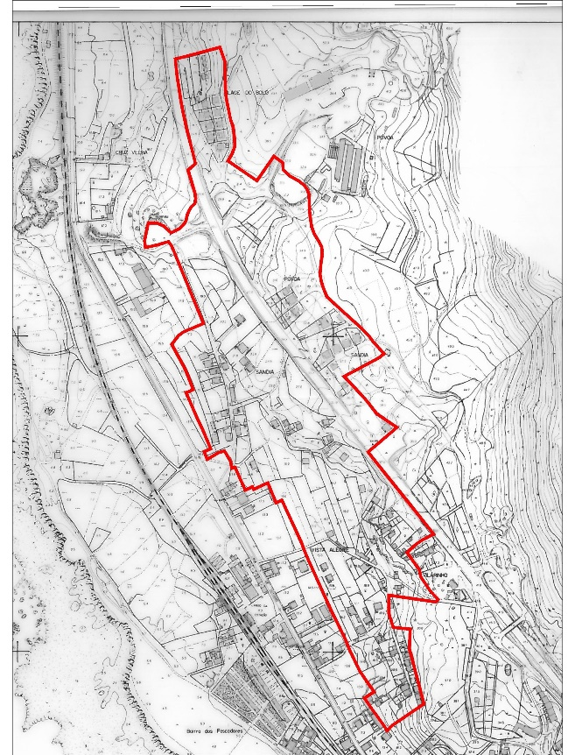

Figura 3-levantamento aerofotogramétrico 1981

Com exceção de uma procura muito residual e que se resume a uma ocupação à margem do recente prolongamento da Rua de Gontinhães, a área delimitada permaneceu praticamente inalterada desde o final da década de 80 (comparar fig. 4 e 5) e desta forma votada ao desinvestimento e à falta de procura.
A oportunidade da iniciativa parece-nos assim objetivamente justificada e justificadas também todas as iniciativas de reabilitação e investimentos que consigam canalizar-se para aquela área.
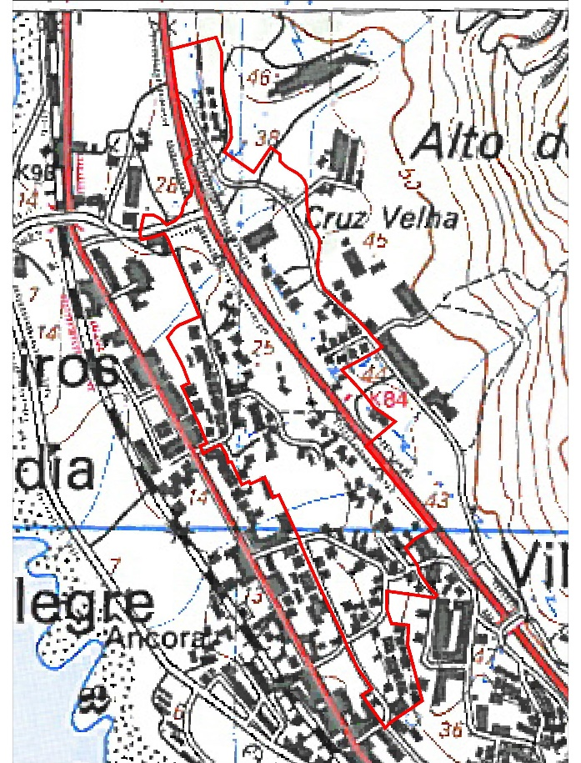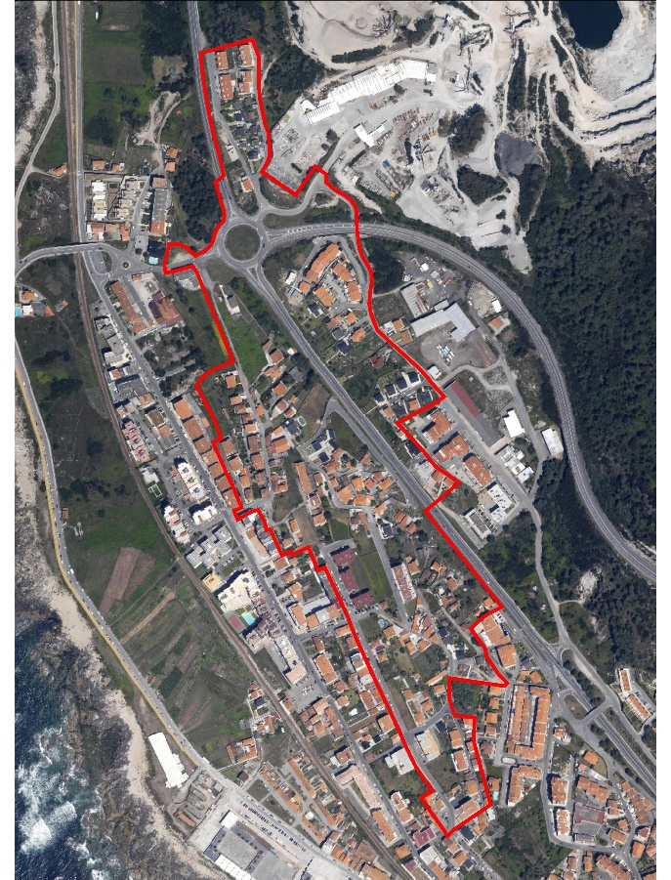
Fig. 4 – carta militar 1997 Fig. 5 – levantamento aerofotogramétrico atual

  - Objetivos Estratégicos e enquadramento legal do procedimento de delimitação

Face à oportunidade e atentos os objetivos e desafios do Regime Jurídico da Reabilitação Urbana, a delimitação desta ARU tem como missão a convergência de investimento (público e privado) na intervenção integrada de reabilitação, centrada no edificado, no espaço público e nos equipamentos localizados na área delimitada.
Assim, a Delimitação da ARU da Sandia enquadra-se nos Objetivos da Reabilitação Urbana do Regime Jurídico da Reabilitação Urbana (Lei 32/2012 de 14 de Agosto) assentando, nomeadamente, nos seguintes Objetivos Estratégicos:
a) Assegurar a reabilitação dos edifícios que se encontrem degradados ou funcionalmente inadequados;
b)Reabilitar tecidos urbanos degradados e em degradação;
c)Melhorar as condições de habitabilidade e de funcionalidade do parque imobiliário urbano e dos espaços não edificados;
d)Garantir a proteção e promover a valorização do património cultural;
e)Afirmar os valores patrimoniais, materiais e simbólicos como fatores de identidade, diferenciação e competitividade urbana;
f) Modernizar as infraestruturas urbanas;
g) Promover a sustentabilidade ambiental, cultural, social e económica dos espaços urbanos;
h) Fomentar a Revitalização urbana orientada por objetivos estratégicos de desenvolvimento urbano
i) Assegurar a integração e a diversidade económica e sociocultural nos tecidos urbanos;
j) Requalificar os espaços verdes, os espaços urbanos e os equipamentos de utilização coletiva;
k) Recuperar espaços urbanos obsoletos promovendo o seu potencial para atrair funções urbanas inovadoras e competitivas;
l) Promover a melhoria geral da mobilidade, nomeadamente através de uma melhor gestão da via publica e dos demais espaços de circulação;
m) Promover a criação e melhoria das acessibilidades para cidadãos com mobilidade condicionada;
n) Fomentar a adoção de critérios de eficiência energética;
o) Assegurar o acesso a fontes de financiamento para reabilitação urbana, integrando de forma clara e eficaz as diversas mediadas de incentivo existentes;
p) Incentivar a atividade económica nos setores ligados à reabilitação urbana contribuindo para a geração de emprego;
Atenta a complexidade do tecido urbano, social e económico em presença, perspetiva-se a concretização através de uma Operação de Reabilitação “Sistemática” (secção II da Lei 32/2012 de 14 de Agosto) sendo a mesma enquadrada por Programa Estratégico de Reabilitação Urbana (de acordo com o disposto no artigo 33 da Lei nº 32/2012 de 14 de Agosto).

- DELIMITAÇÃO FÍSICA DA ÁREA ABRANGIDA

A área objeto de delimitação desenvolve-se em cerca de 18.8 hectares e abrange a área compreendida entre:
- a rua 5 de Outubro e a rua da 25 de Abril, nos quadrantes poente e nascente, respetivamente;
- no alinhamento da travessa 5 de Outubro e o topo norte das ruas da Póvoa e Rua 25 de Abril, nos quadrantes sul e norte, respetivamente.
A associação das duas áreas separadas pela atual EN 13 revelou-se imperativa como garantia da unidade e continuidade urbana e complementaridade no contexto da vivência urbana, apostando-se ainda que a operação de reabilitação urbana, a concretizar, visará resolver problemas de ligação física e funcional e melhoria da acessibilidade/mobilidade entre estes dois núcleos.
A ARU é delimitada da seguinte forma:
Norte: pelos topos das ruas 25 de Abril e Rua da Póvoa;
Sul: Ruas Julio Dinis Eça de Queiroz, Rua da Vista Alegre, Rua de Pardinheiros até à Rua de Gontinhães;
Poente: Rua Luis de Camões e Rua de Gontinhães;
Nascente: Rua da Póvoa, parte da Rua 25 de Abril e parte da atual EN 13.

- BENEFÍCIOS FISCAIS ASSOCIADOS AOS IMPOSTOS MUNICIPAIS (alínea c) do artigo 13 da Lei 32/2012 de 14 de Agosto).

Conforme alínea c) do nº2 do art.13º do Decreto-Lei nº 307/2009, de 23 de Outubro alterado pela Lei nº32/2012, de 14 de Agosto a Delimitação de uma Área de Reabilitação Urbana, exige a definição dos benefícios fiscais associados aos impostos municipais sobre o património, designadamente o imposto municipal sobre imóveis (IMI) e o imposto municipal sobre as transmissões onerosas de imóveis (IMT).
Neste sentido, nos termos estabelecidos nos nº7) e 8) do artigo. 71º dos Estatutos dos Benefícios Fiscais e sem prejuízo de outros benefícios e incentivos, são conferidos aos proprietários e titulares de outros direitos, ónus e encargos sobre os edifícios ou frações compreendidos na Delimitação da Área de Reabilitação Urbana, os seguintes benefícios fiscais:
- Aos prédios urbanos objeto de ações de reabilitação é conferida a isenção de imposto municipal sobre imóveis (IMI) por um período de cinco anos, a contar do ano, inclusive, da conclusão da mesma reabilitação.
- São isentas de IMT as aquisições de prédio urbano ou de fração autónoma de prédio urbano destinado exclusivamente a habitação própria e permanente, na primeira transmissão onerosa do prédio reabilitado, quando localizado na «Área de Reabilitação Urbana».

Serão concedidos os benefícios fiscais assumidos à totalidade do prédio, mesmo que a delimitação da ARU só abranja parte deste.

  - Definições
«Ações de reabilitação» (de acordo com o nº 22 alínea a) do Estatuto dos Benefícios Fiscais), as intervenções destinadas a conferir adequadas características de desempenho e de segurança funcional, estrutural e construtiva a um ou vários edifícios, ou às construções funcionalmente adjacentes incorporadas no seu logradouro, bem como às suas frações, ou a conceder-lhe novas aptidões funcionais, com vista a permitir novos usos ou o mesmo uso com padrões de desempenho mais elevados, das quais resulte um estado de conservação do imóvel, pelo menos, dois níveis acima do atribuído antes da intervenção;
«Estado de Conservação» (de acordo com a alínea c) número 22 do Estatuto dos Benefícios Fiscais -EBF), o estado do edifício ou da habitação determinado nos termos do disposto no Novo Regime do Arrendamento Urbano - NRAU e no Decreto-lei 156/2006 de 3 de 8 de Agosto) e regulamentação associada (portaria nº 1192-B/2006) – para efeito de atualização das rendas ou, quando não seja o caso, classificado pelos competentes serviços municipais, em vistoria realizada para o efeito, com referência aos níveis de conservação constantes do quadro do artigo 33 do Novo Regime do Arrendamento Urbano (NRAU).

ANEXO I
Planta de delimitação da ARU (escala 1/5000)

ANEXO II
Planta de delimitação da ARU (escala 1/5000 sobre ortofotomapa)

